Eindopdracht “Gezonde dieren”  De opdracht  "Folder voor huisdiereigenaren"  De uitvoering | 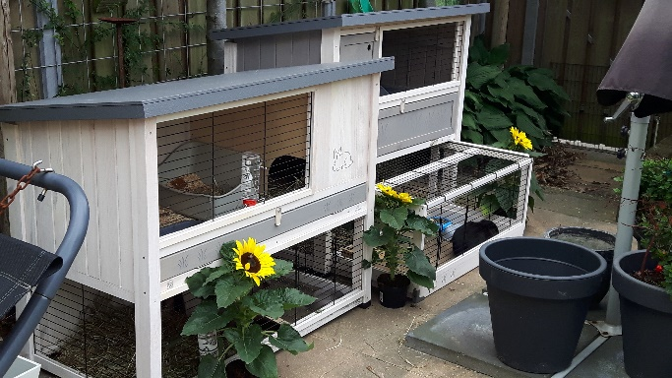
- Je maakt een folder, die bestaat uit twee dubbelgevouwen A4-blaadjes (een mini boekje). Dus 8 kantjes in totaal

De eisen
- In kleur
- Minimaal 1 plaatje bij elk stukje tekst en een titel
- Zorg voor de juiste volgorde van de stukjes tekst, dus de juiste volgorde van de bladzijden
- Een titelblad met titel, naam, klas, datum en plaatje
- Een inhoudsopgave met plaatje
- Een stukje tekst over:
  - De het dier zelf; kenmerken, gedrag, karakter, kleuren…
  - De voeding van jong en oud; soort, hoeveelheid, hoe vaak…
  - De huisvesting en speeltjes binnen/buiten; wat mag wel en wat mag niet…
  - Vaak voorkomende ziektes en symptomen en wat de eigenaar moet doen…
  - De opvoeding; cursus?, belonen en straffen, wanneer kan een dier iets leren?...
- Op de laatste bladzijde van je folder
  - vertel je kort de opdracht,
  - noteer je een passende spreuk voor de nieuwe huisdiereigenaar en
  - plak je een foto van jou met je huisdier
- Wanneer je de folder inlevert, is het wel op de juiste manier in elkaar geschoven

Hierbij horen de onderstaande vaardigheden
- Creatief
- Nadenken
- Lezen
- Opzoeken
- Scheiden van verhaal en echt
- Onderscheid maken tussen leuk en nuttig
- Juiste volgorde van bladzijden en onderwerp kunnen bepalen

Vergeet niet
- Je LOB opdracht in te vullen en toe te voegen
- Het commentaar van je ouders over jouw werk en de opdracht
- Zorg dat het op tijd is ingeleverd

Succes | 

